1.设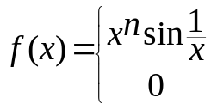 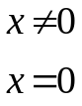 具有二阶连续的导数，则自然数的最小值为（B）
A 3 B 4 C 5 D 6
2.设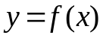，满足方程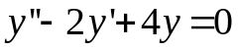，且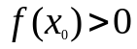，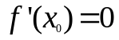，则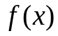在点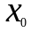处（A）
A 取得极大值 B 取得极小值 C 某邻域内单调增 D 某邻域内单调减
3．若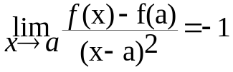，则在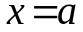处（D）
A 可导，且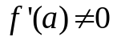 B 不可导
C 取得极小值 D 取得极大值
4.设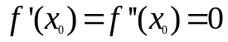，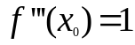，则必有（D）
A 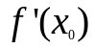是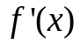的极大值 B 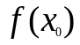是的极大值
C 是的极小值 D 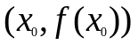是曲线的拐点
5. 二阶可导，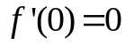，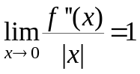，则（C）
A 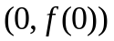是曲线的拐点
B 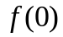是的极大值
C 是的极小值
D 不是极值，也不是曲线的拐点
6.曲线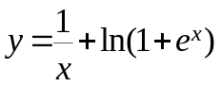的渐近线条数为（C）
A 0 B 1 C 2 D 3
7.函数在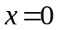处连续，下列命题错误的是（D）
A 若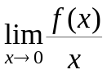存在，则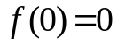
B 若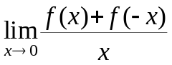存在，则
C 若存在，则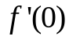存在
D 若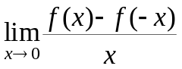存在，则存在
8.设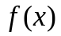和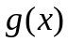都在处取得极大值，则函数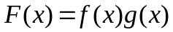在处（D）
A 取得极大值 B 取得极小值
C 不可能取得极值 D 是否取极值不能确定
9.若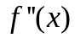不变号，且曲线在点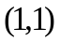上的曲率圆为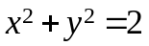，则函数在区间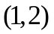内（B）
A 有极值点，无零点 B 无极值点，有零点
C 有极值点，有零点 D 无极值点，无零点
10.设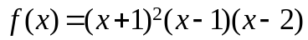，则的零点个数为（D）
A 0 B 1 C 2 D 3

